**Descripción de proyecto**

El proyecto consiste en el desarrollo de una aplicación móvil para la gestión de tareas en múltiples tiendas. Su objetivo es optimizar la asignación, seguimiento y cumplimiento de tareas en entornos de retail, facilitando la comunicación entre administradores y empleados. La aplicación permitirá a un administrador crear y asignar tareas a empleados específicos o a tiendas completas. Los empleados recibirán notificaciones en tiempo real sobre nuevas tareas, podrán actualizar su estado y marcar su finalización. Además, la plataforma incluirá un panel de administración con reportes y métricas de desempeño para mejorar la toma de decisiones.

**Historias de usuario**

1. Como administrador, quiero que la app tenga un sistema de inicio de sesión con dos tipos de usuarios (empleado y administrador) para gestionar los accesos y permisos de cada rol.

2. Como administrador, quiero asignar tareas a los empleados para organizar el trabajo de manera eficiente.

3. Como administrador, quiero que el empleado pueda subir evidencias al completar una tarea para verificar que realmente se realizó.

4. Como administrador, quiero ver el estado de las tareas asignadas para monitorear el desempeño de mis empleados.

5. Como administrador, quiero ver un resumen semanal y/o mensual del rendimiento de cada empleado para evaluar su desempeño y proporcionar retroalimentación si es necesario.

6. Como administrador, quiero recibir una notificación cuando un empleado marque una tarea como completada para estar informado del progreso.

7. Como empleado, quiero ver una lista de mis tareas asignadas para organizar mi trabajo diario.

8. Como empleado, quiero cambiar el estado de una tarea para indicar mi progreso.

9. Como empleado, quiero agregar comentarios a una tarea para comunicarme con el administrador.

10. Como empleado, quiero recibir una notificación cuando el administrador me asigne una nueva tarea para estar informado.

11. Como administrador, quiero editar una tarea previamente asignada para realizar ajustes cuando sea necesario.

12.Como administrador, quiero eliminar una tarea que ya no sea necesaria para mantener la lista organizada.

13.Como administrador, quiero registrar nuevos usuarios en la aplicación, para que puedan acceder y utilizar sus funciones según su rol.

14. Como administrador, quiero asignar un rol a los usuarios al momento de su registro, para determinar sus permisos y nivel de acceso en la aplicación.

15. Como administrador, quiero modificar los datos de un usuario, para corregir errores o actualizar su información cuando sea necesario.

16. Como administrador, quiero eliminar usuarios del sistema cuando dejen de formar parte de la empresa, para restringir su acceso a la aplicación.

17. Como administrador, quiero poder registrar nuevas tareas para asignarlas a los empleados.

18. Como administrador, quiero programar y visualizar las fechas de asignación y entrega de tareas en un calendario, para evitar conflictos con tareas ya programadas.

19. Como usuario (Administrador o Empleado), quiero acceder a un menú principal donde pueda ver las opciones disponibles según mi rol.

**Valoración de todas las hu**

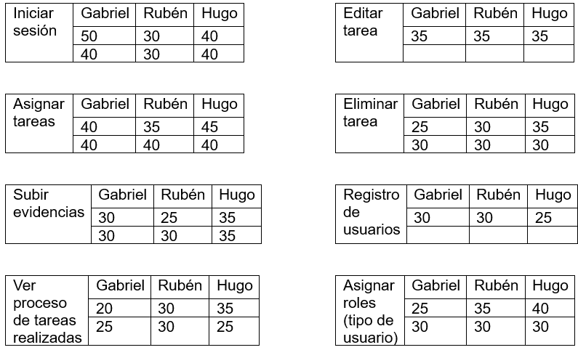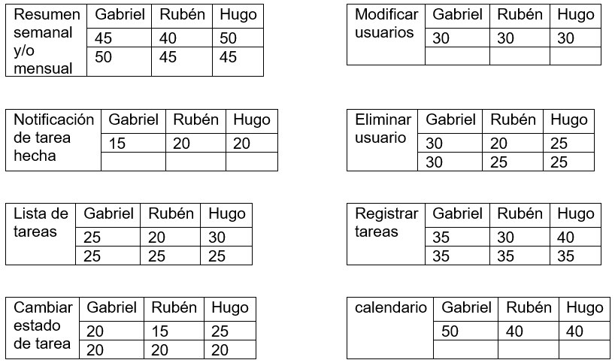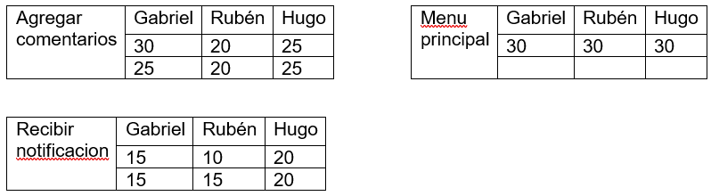

**Gráfica de quemado**.

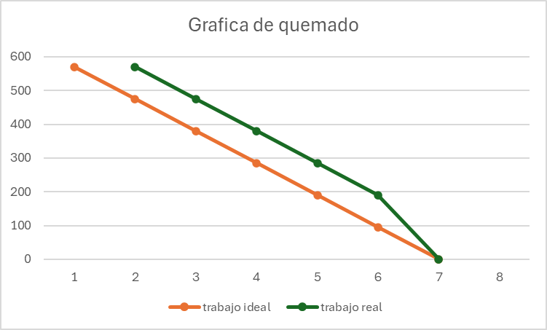

**Entrevista(Encuesta)**

¿Qué es lo que deseas hacer?

Asignar tareas a mi empleados

¿Qué tipo de tareas se asignarán?

tareas simples, recurrentes

¿Cuántas sucursales tienes?

5

¿necesitas una aplicación para teléfono celular?

Si

¿Cuántas con un celular para tu cada una de tus sucursales?

Si

¿Qué sistema operativo tienen?

Android

¿Qué celular también es Android ?

Es ios

¿Qué tipo de usuarios quieres que tenga la aplicación(empleado,caja,administrador)?

Solos 2 empleado y administrador

¿Solo tú vas a ser administrador?

Si

¿necesitas alguna otra función?

Que pueda ver un resumen de cada empleado

**Costo**

Determinar por actividad, por Puntos de historia. (viáticos, costo internet, costo de licencias, costo del hw para el cliente - cajón de dinero, lector de código de barras)

* Internet 500
* luz 500
* Renta
* Agua
* Sueldo x empleado
* Abogado
* Contador

**Herramientas**

Para el desarrollo de la aplicación de administración de tareas en múltiples tiendas, se ha elegido Flutter en su versión más reciente como framework de desarrollo multiplataforma, permitiendo compatibilidad con iOS y Android con un alto rendimiento y una interfaz moderna. Como backend, se utilizará Firebase, aprovechando Firestore para la base de datos en tiempo real, Firebase Authentication para el inicio de sesión con Google, Facebook o correo electrónico.

El control de versiones se gestionará con Git y GitHub, siguiendo la metodología GitFlow. Para el diseño y experiencia de usuario, se utilizará Figma

**Cronograma**

Se realizó en clase el viernes 7.